TIERRA SANTA, JORDANIA, EGIPTO Y TURQUIA CON CRUCERO POR EL NILO

SA117A 21 DÍAS

SALIDAS 2020 : Ago.15 y 22, Sep. 5 y 12, Oct.3 y 17, Nov. 7 y 14, Dic.19 y 26
SALIDAS 2021 : Feb.20 y 27, Mar. 13 y 20, Abr.17 y 24, May. 15 y 22, Jun. 5

PRECIO POR PERSONA EN HABITACION DOBLE: 3,890 USD
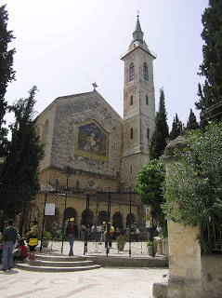
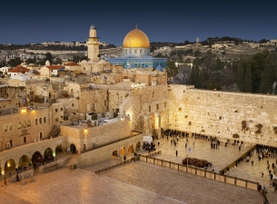
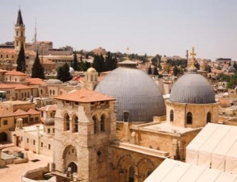
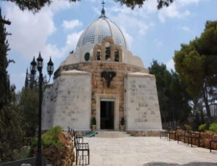
Visitando:

Tel Aviv – Jaffa – Cesarea – Haifa – Acre - Nazaret – Cafarnaum – Tabgha – Safed – Tiberiades – Valle del Jordan - Jerusalén – Ciudad Nueva - Ein Karem - Belén – Ciudad Vieja – Monte de los Olivos – Getsemani – Muro de los Lamentos – Vía Dolorosa – Santo Sepulcro
Amman – MonteNebo – Madaba - Petra – Wadi Rum – Aqaba – Arava – Eliat – Taba - Santa Catarina (Monte Sinaí) - El Cairo – Aswan – Kom Ombo – Edfu – Luxor – Estambul Paseo en crucero por el Bósforo y Capadocia

ITINERARIO

DIA 1° (Sábado) ECUADOR – TEL AVIV
Salida de ECUADOR para tomar el vuelo con destino a TEL AVIV. Cena y noche a bordo.

DIA 2° (Domingo) TEL AVIV
Llegada a TEL AVIV. Llegada a TEL AVIV. Traslado a hotel. Alojamiento.

DIA 3° (Lunes) TEL AVIV
Desayuno. Día libre para actividades personales. Excursión Opcional Masada y Mar Muerto. Cena y alojamiento.

Día 4° (Martes) Tel Aviv /Jaffa / Cesarea / Haifa / Acre
Desayuno. Salida para una breve visita a la ciudad de Tel Aviv-Jaffa. Continuación hacia Cesarea para visitar el Teatro Romano y la Fortaleza de los Cruzados. El viaje sigue hacia Haifa para visitar el Monasterio Carmelita de Stella Maris, y desde el Monte Carmelo apreciar una vista panorámica de los Jardines Persas del Templo Bahai y de la bahia de Haifa. Prosiguiendo hacia San Juan de Acre para visitar la antigua fortificación medieval. Cena y Alojamiento en la Galilea (Hotel o Kibutz)

Día 5° (Miércoles) Región del Mar de Galilea / Nazaret
Desayuno. El día comienza con un paseo en barco por el Mar de Galilea. Continuación hacia el Monte de las Bienaventuranzas, lugar del Sermón de la Montaña. A la orilla del lago, visitas a Tabgha, lugar de la Multiplicación de los Panes y Peces y a Cafarnaúm. Por la tarde, pasando por la aldea Cana de Galilea, llegada a Nazaret para visitar la Iglesia de la Anunciación y el Taller de San Jose. Cena y Alojamiento en la Galilea (Hotel o Kibutz).

Día 6° (Jueves) Safed / Rio Jordán / Monte Tabor
Desayuno. Salida hacia Safed, para visitar sus encantadoras callejuelas y sus sinagogas. Safed es la ciudad de la Cábala, vertiente mística del judaísmo. Continuación hacia Yardenit, lugar tradicional de bautismo sobre el Rio Jordán. Por la tarde viaje hacia el Monte Tabor para visitar la Basílica de la Transfiguración. Viaje a Jerusalén. Cena y alojamiento en Jerusalén.

Día 7° (Viernes) Monte de los Olivos / Ciudad Moderna
Desayuno. Salida vía Monte Scopus hacia el Monte de los Olivos para apreciar una magnifica vista panorámica de la ciudad. Visita al Huerto de Getsemaní y a la Basílica de la Agonía. Continuación hacia la parte moderna de la ciudad para visitar el Santuario del Libro en el Museo de Israel donde se encuentran los Manuscritos del Mar Muerto y la Maqueta de Jerusalén Herodiana. Visitas a Yad Vashem, museo recordatorio del Holocausto y al barrio de Ein Karem, donde se encuentran las Iglesias de San Juan Bautista y de la Visitación. Cena y alojamiento en Jerusalén.

Día 8° (Sábado) Ciudad Antigua / Belén
Desayuno. Salida hacia la ciudad antigua de Jerusalén para conocer el Muro de los Lamentos, la Vía Dolorosa y la Iglesia del Santo Sepulcro. Continuación hacia el Monte Sion donde se encuentran la Tumba del Rey David, el Cenáculo y la Abadía de la Dormición. Por la tarde visita de la Basílica y Gruta de la Natividad y vista panorámica del Campo de los Pastores en Belén. Cena y alojamiento en Jerusalén.

DIA 9° (Domingo) TEL AVIV - AMMAN
Desayuno. Salida hacia Puente Sheich Hussein, uno de los cruces de frontera entre Israel y Jordania. Finalizados los trámites fronterizos, continuación hacia Jerash, visita a esta ciudad considerada una de las Decapolis Romanas. Prosiguiendo hacia Amman, capital del Reino Hashemita de Jordania. Breve recorrido por la ciudad. Cena y alojamiento.
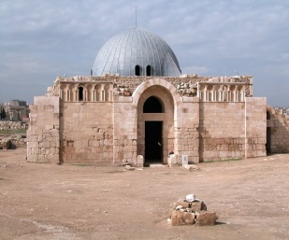
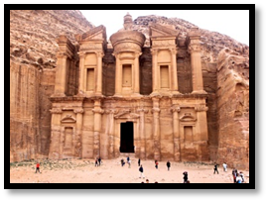
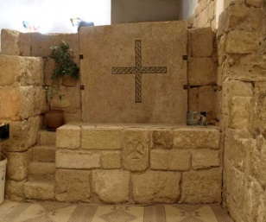
DIA.10 (Lunes) AMMAN – MADABA – MONTE NEBO - PETRA
Desayuno. Dejaremos esta hermosa ciudad para dirigirnos al MONTE NEBO, conocido como La Tumba de Moisés, desde cuya cima vio la Tierra prometida; podremos disfrutar de hermosas vistas panorámicas del valle del Jordán, de Jericó, el Mar Muerto, etc. Continuaremos a MADABA, en donde visitaremos la antigua iglesia bizantina en donde podremos admirar el antiguo mosaico del mapa de la TIERRA SANTA; Por ultimo nos dirigiremos hacia la “Ciudad Rosada” de PETRA, una de las siete maravillas del mundo, excavada en roca caliza rosada hace más de 2.000 años por los Nabateos. Traslado a hotel. Cena y alojamiento.

DIA 11 (Martes) PETRA – WADI RUM - AQABA
Desayuno. En la mañana visita a PETRA, entraremos por el Siq (desfiladero) y de ahí, continuaremos para llegar al impresionante conjunto monumental del tesoro (El Khazneh); igualmente, podremos admirar el teatro, la calle de las columnas y las tumbas reales. Continuaremos a WADI RUM en donde realizaremos una peculiar visita a bordo de vehículos 4 x 4 haciendo un recorrido por el paisaje lunar de este desierto. Para vinalizar nos dirigiremos hacia AQABA; es una ciudad que se encuentra en el extremo sudoeste de Jordania. Es una de las pocas localidades costeras de Jordania (GOLFO DE AQABA) Traslado a hotel. Cena y alojamiento.

DIA 12 (Miercoles) AQABA – ARAVA - TABA – SANTA CATALINA
Desayuno. Salida hacia la frontera entre JORDANIA / ISRAEL. Después de tramite fronteriza continuación hacia la frontera de ISRAEL con EGIPTO.
Recibimiento por nuestro operador de EGIPTO. Continuación hacia SANTA CATALINA. Llegada a hotel. Cena y alojamiento.

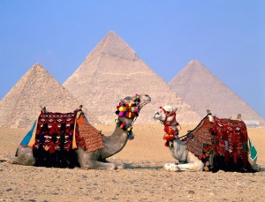
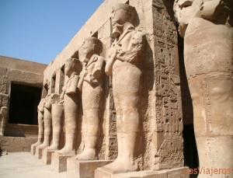
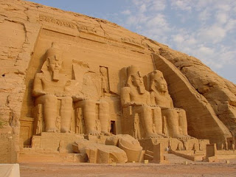

DIA 13° (Jueves) SANTA CATALINA (MONTE SINAI) – EL CAIRO
De madrugada, ascenderemos al Monte SINAI, sitio que nos permite recordar el pasaje bíblico en donde Moisés recibió las tablas de la Ley y también, para disfrutar de espectaculares vistas panorámicas y de la salida del sol. Regreso al hotel para disfrutar el
desayuno nos dirigiremos hacia la Península del SINAÍ pasando por el Canal de Suez y atravesando el desierto, llegaremos a EL CAIRO. Traslado a hotel. Después de almuerzo, salida para la visita al área de Giza, donde podremos admirar el complejo funerario formado por las Pirámides de Keops (Una de las siete maravillas del Mundo), Kefrén, Mikerinos, así como a la misteriosa Esfinge y El Templo del Valle. Regreso a hotel. Alojamiento.

DIA 14° (Viernes) EL CAIRO – ASWAN – KOM OMBO – EDFU
Desayuno. En la mañana traslado a aeropuerto para tomar el vuelo con destino a ASWAN. Llegada a ASWAN. Traslado al crucero. Régimen de pensión completa a bordo. Excursión opcional a Abu Simbel, la octava maravilla de Egipto, para visitar los Templos de Ramsés II el Faraón más famoso de Egipto y el Templo de su esposa Nefertari. Por la tarde, un paseo en falucas (típicos veleros egipcios) alrededor de la isla Elefantina. Visita a la gran presa de ASWAN situada en el lago Nasser, y la cantera de granito con el Obelisco inacabado de casi 200 toneladas de peso. Navegación a Kom Ombo. Noche a Bordo.

DIA 15° (Sabado) KOM OMBO - EDFU
Pensión completa a bordo. A la llegada a KOM OMBO, visitaremos el Templo dedicado a los Dioses Sobek y Haroeris; igualmente, podremos admirar el nilómetro, que fuera utilizado por los antiguos egipcios, para medir el nivel del agua del río. Regreso a bordo para continuar a EDFU, donde visitaremos el Templo dedicado al Dios de la Cabeza de Halcón, Horus, construido por Ptolomeo, es el segundo Templo en tamaño y el mejor conservado del país.
Regreso a bordo para pasar por las esclusas de Esna al dirigirnos a LUXOR. Noche abordo.

DIA 16° (Domingo) LUXOR
Pensión completa a bordo. Este día, cruzaremos el río hacia la orilla occidental para visitar El Valle de los Reyes, lugar donde se encuentran enterrados los Faraones de las dinastías XXIII a la XX, sus Esposas y Príncipes; igualmente, visitaremos el Templo de la Reina Hatchepsut en Deir El Bahari y los Colosos de Memnón. Posteriormente visitaremos la Necrópolis de Tebas, el conjunto monumental más grandioso de la antigüedad, los Templos de Karnak y Luxor construidos por decenas de faraones a lo largo de casi 2.000 años de historia. Noche abordo.

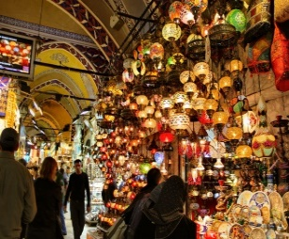
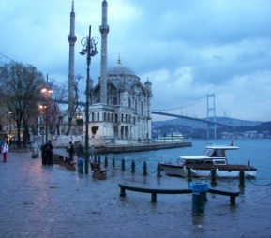
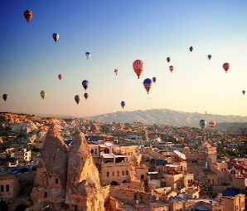
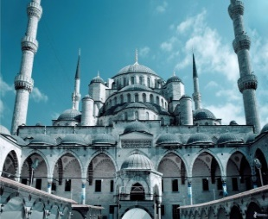

DIA 17° (Lunes) LUXOR – CAIRO - ESTAMBUL
Desayuno y desembarque y traslado al aeropuerto para abordar el vuelo que nos conducirá hacia EL CAIRO. Día libre. Excursión opcional para visitar al Museo de El Cairo en Egipto, que alberga miles de piezas del antiguo Egipto, entre las que destaca el tesoro de
Tutankamon; continuar a La Ciudadela de Saladino, Mezquita de Mohamed Ali, El Barrio Copto en donde se encuentra la Iglesia de la Sagrada Familia y finalizar en el famoso Bazar Khan El Khalili. Tiempo libre en bazar. En la noche traslado a aeropuerto para tomar el vuelo con destino a ESTAMBUL. Llegada a ESTAMBUL. Traslado a hotel. Alojamiento.

DIA 18° (Martes) CAIRO – ESTAMBUL - PASEO EN CRUCERO - CAPADOCIA
Desayuno. Salida para visita panorámica. Comenzaremos nuestra visita en Taksim la zona más espectacular y moderna de Estambul. Pasando al lado de El Palacio de Dolmabahçe y continuaremos al barrio antigua de Ortakoy. Tendremos tiempo libre en este barrio para apreciar Puente del Bósforo, Santa Sofía, Palacio de Topkapı y la Mezquita Azul. Posteriormente, Después de almuerzo visita al Bazar Egipcio (Mercado de los Especies),. Tiempo libre en Bazar, posteriormente tomaremos el Crucero por el Bósforo para nuestro recorrido por el estrecho que une el Mar Negro con el Mar Marmara que divide a esta hermosa ciudad que se encuentra entre dos continentes. Admiraremos los palacios, pabellones que los Sultanes construyeron en las orillas del mar. En la tarde traslado a aeropuerto para tomar el vuelo con destino a CAPADOCIA. Alojamiento.

DIA 19° (Miercoles) CAPADOCIA
En la mañana posibilidad de tomar el paseo en Globo para disfrutar del magnífico paisaje de CAPADOCIA. Después de paseo en Globo regreso a hotel. A la hora prevista después de desayuno salida para visitar esta fantástica región, de fascinantes y originales paisajes, formados por la lava que arrojaran los volcanes Erciyes y Hasan hace 3 millones de años. Visitaremos El Valle de Pasabag, Cavusin, Avcilar y Güvercinlik; los cuáles tienen paisajes espectaculares con las llamadas Chimeneas de Hadas. Igualmente, podremos admirar numerosos monasterios y capillas en GOREME, excavados en las rocas y decorados con frescos del siglo X. Después de almuerzo visitaremos la ciudad subterránea de Seratli, construida por las comunidades cristianas para protegerse de los ataques árabes. Visitaremos el pueblo de Avanos con los talleres de tapetes y joyas típicas de Turquesa. Regreso a hotel. Cena y alojamiento.

DIA 20° (Jueves) CAPADOCIA - ESTAMBUL
Desayuno. En la mañana traslado a aeropuerto para tomar el vuelo con destino a ESTAMBUL. Llegada a ESTAMBUL. Traslado a hotel. Día libre. Excursión opcional con almuerzo y con entradas a los museos incluye: Visita al antiguo Hipódromo Romano y la Mezquita Azul, con un precioso interior recubierto de azulejos y visita a Santa Sofía que fue Iglesia durante 916 años En la tarde, visita a Gran Bazar, fundada en el año 1.542, bazar cubierta con 22 puertas de acceso y con más de 4 mil tiendas en su interior. Tendremos tiempo libre en bazar. Regreso a hotel. Alojamiento.

DIA 21° (Viernes) ESTAMBUL - ECUADOR
Desayuno. Traslado a aeropuerto para tomar el vuelo con destino a ECUADOR.

FIN DE NUESTROS SERVICIOS

INCLUYE:
- TKT Aéreo ECUADOR/ Tel Aviv y Estambul / ECUADOR
- TKT Aéreo El Cairo / Aswan y Luxor / El Cairo
- TKT Aéreo El Cairo / Estambul
- TKT Aéreo Estambul / Capadocia / Estambul
- Alojamiento en Tierra Santa y Jordania en hoteles categoría 4*
- Alojamiento Egipto hotel y crucero en categoría 5*
- Alojamiento en Estambul y Capadocia hoteles categoría 5 y 4* Superior
- Alimentos, visitas y entradas las que marca el itinerario
- Autocar de Lujo con aire acondicionado en todos los recorridos
- Guías de habla en español durante todo el recorrido
- Todos los traslados de llegada y salidas
- Impuestos aéreos

NO INCLUYE:
- Propinas en Egipto 60 USD (Hotel, Crucero, guía y conductor)
- Propinas en Turquía 60 USD (Hotel, restaurantes y conductor
- Propinas en Jordania y Tierra Santa a su disposición
- Visa a Egipto (Nosotros tramitamos su visa)
- Visa a Jordania (Nosotros tramitamos su visa)
- Tasas fronterizas entre JORDANIA/ISRAEL/ EGIPTO (Paga pasajero directo en paso fronterizo).
- Suplemento habitación sencilla 880 USD

NOTA: Aplica suplemento aéreo en salidas Julio y agosto. CONSULTANOS

HOTELES PREVISTOS
CAMBIAN SEGÚN DISPONIBILIDAD
CIUDAD | HOTEL | CATEGORIA
TEL AVIV | GRAND BEACH | 4*
GALILEA | HOTEL KIBUTZ | 4*
JERUSALEN | ROYAL WING JERUSALEN | 4*
AMMAN | GERASA | 4*
PETRA | LA MANSION PETRA | 4*
SANTA CATARINA | MORGAN LAND | 4*
EL CAIRO | MOVENPICK PYRAMIDS | 5*
ESTAMBUL | ROTANA | 5*
CAPADOCIA | DINLER | 4* SUPERIOR

CRUCE M/S RUBY NILE CRUISES CRUICES 5*

